**Опыт работы**

**«Мультимедиа конструктор» как средство формирования навыков проектно-исследовательской деятельности у младших школьников»**

ОГЛАВЛЕНИЕ

Актуальность …………………………………………………………………….3

Теоретические основания ………………………………………………………6

Содержание опыта...……………………………………………………………..9

Методы обучения....……………………………………………………………..20

Контроль усвоения знаний...……………………………………………………21

Диагностика достижений учащихся……………………………………………22

Заключение................................................…………………………………….....25

Список использованной литературы…………………………………………...26

Приложение………………………………………………………………………29

**АКТУАЛЬНОСТЬ**

На сегодня важной является проблема формирования личности, которая способна к самостоятельности, к самоорганизации, умеющая вести диалог, отстаивать свои права, готовая к сотрудничеству. Современное общество заинтересовано в людях, которые могут свободно ориентироваться в потоке информации.

Образовательный стандарт нового поколения ставит перед начальным образованием новые цели. Теперь в начальной школе ребенка должны научить не только читать, считать и писать. Речь идет о навыках решения творческих задач и навыках поиска, анализа и интерпретации информации, о формировании у детей мотивации к обучению, о помощи им в самоорганизации и саморазвитии.

Федеральные государственные образовательные стандарты второго поколения значительное внимание уделяют метапредметным и личностным образовательным результатам. Таким образом, одной из важнейших задач современной системы образования является «формирование универсальных учебных действий, обеспечивающих школьникам умение учиться, способность к саморазвитию и самосовершенствованию». ФГОС нового поколения требует использования в образовательном процессе технологий деятельностного типа, методы проектно-исследовательской деятельности определены как одно из условий реализации основной образовательной программы начального общего образования. Исследовательские умения и навыки играют важную роль в адаптации личности к условиям постоянно меняющегося мира.

Одним из вариантов в решении проблемы может стать обращение к **методу учебных проектов** как технологии развития умений учиться.

В основу метода проектов положена идея о направленности учебно-познавательной деятельности школьников на результат, который получается при решении той или иной практически или теоретически значимой проблемы.

В условиях интенсификации процессов информатизации общества и образования при формировании универсальных учебных действий, наряду с традиционными методиками, целесообразно широкое использование цифровых инструментов и возможностей современной информационно-образовательной среды.

Проведя опрос среди обучающихся начальных классов, было выявлено, что младшие школьники в той или иной степени используют компьютер (Диаграмма1):

**Диаграмма1**

Учитывая, что основным видом деятельности детей семи-девяти лет является игра, можно предположить, что именно компьютер с его широким спектром возможностей интерактивного взаимодействия поможет повысить мотивацию к учебному процессу.

Также видно, что младшие школьники начинают использовать компьютер и в учебной деятельности. ИКТ-технологии являются сейчас средством обучения, инструментом, заменяя все традиционные средства. Детям уже не достаточно пассивного созерцания, им уже необходимо самим создавать, видеть результат своей учебной деятельности. Они приобретают первичные навыки обработки и поиска информации при помощи средств ИКТ; учатся вводить различные виды информации в компьютер: текст, звук, изображение, цифровые данные; создают, редактируют, сохраняют и передают гипермедиа сообщения.

В основе формирования умений информационной и учебно-познавательных компетенций учащихся лежит два главных вида учебно-познавательной деятельности учащихся: проектно-исследовательская деятельность в микрогруппе с использованием различного программного обеспечения (графические редакторы, текстовые редакторы, видеоредакторы), цифровых микроскопов, а также изучение рекомендаций по организации учебно-исследовательской деятельности.

**Цель**: сформировать навыки проектно-исследовательской деятельности у младших школьников с помощью «мультимедиа конструктора»

**Задачи:**

- изучить нормативную базу, психолого-педагогическую, методическую и научную литературу по данному вопросу.

- использование возможностей специальных программных, аппаратных систем (WindowsMovieMaker 2.6, 1С: Образование 4. Школа, динамическо-рефлексивные предметные ЭОР «Уроки Кирилла и Мефодия» и др.) и мультимедийного комплекта, интерактивной доски в процессе обучения в начальной школе;

- применение методических приёмов, развивающих пространственное воображение и мышление у обучающихся.

- проведение экспериментальных уроков с элементами проектной деятельности обучающихся

- внесение изменений в рабочие программы и поурочное планирование.

- проанализировать УМК с целью включения проектно-исследовательской деятельности в определённые темы и уроки.

**ТЕОРЕТИЧЕСКИЕ ОСНОВЫ ОПЫТА**

Формирование исследовательских навыков младших школьников – важная часть целостной системы формирования и развития универсальных учебных действий обучающихся. Действенным инструментом учителя и одним из способов развития интеллектуальных и творческих способностей детей, а также поддержания мотивации к учению на высоком уровне в процессе организации работы по данному направлению становится проектно-исследовательская деятельность с использованием информационных технологий. В основе данной технологии легли идеи системно-деятельностного подхода, а работа по формированию навыков проектно-исследовательской деятельности проводится как в учебной, так и внеурочной деятельности.

Средства обучения и содержание программ внеурочной и урочной деятельности в системе «Начальная школа XXI века» специально направленны на формирование компонентов учебной деятельности. Её сформированность предполагает:

* умения учиться («умею себя учить»);
* наличие развитых познавательных интересов («люблю учиться, всё интересно»);
* внутреннюю мотивацию («понимаю, зачем учусь»);
* элементарные рефлексивные качества («умею принять оценку учителя и сам объективно оцениваю свою деятельность»).

В основу метода проектов были положены взгляды американского философа и педагога Дж. Дьюи (1859 - 1952), рассматривавшего детство как самостоятельный и самоценный период человеческого бытия. Миссию образования Дьюи видел в том, что оно должно не столько давать знания, которые понадобятся в будущем, сколько развивать способность ребенка решать «здесь и сейчас» свои насущные жизненные проблемы. Дж.Дьюи предложил реформу школьного образования, согласно которой знания должны были извлекаться из практической самодеятельности и личного опыта ребенка. Обучение при этом должно быть основано на личном опыте учащихся и ориентировано на их интересы и потребности. Основным способом обучения становится исследование окружающей жизни в проектной форме. Любое действие, выполняемое индивидуально, в группе, при поддержке учителя или других людей, дети должны самостоятельно спланировать, выполнить, проанализировать и оценить.[1]

В широкий педагогический контекст проектная деятельность была введена последователем Дж. Дьюи В.Х.Килпатриком, который обозначил его как «от всего сердца проведенную целесообразную деятельность, проявляющуюся в известных общественных условиях, взятую как типичная черта школьного обихода». В.X.Килпатрик выделял три основных компонента новой педагогической системы: учебный материал, вытекающий из природы и интересов учащихся; целесообразную деятельность; обучение как непрерывную перестройку жизни и подъема ее на высшие ступени.

Идеи проектного обучения возникли в России практически параллельно с разработками американских педагогов. Под руководством русского педагога С.Т.Шацкого в 1905 году была организована небольшая группа сотрудников, пытавшаяся активно использовать проектные методы в практике преподавания. Позднее, уже при советской власти эти идеи стали довольно широко внедряться в школу, но недостаточно продуманно и последовательно и постановлением ЦК ВКП/б/ в 1931 году метод проектов был осужден, и с тех пор в России больше не предпринималось сколько-нибудь серьезных попыток возродить этот метод в школьной практике.

В настоящее время метод проектов рассматривают как систему обучения, при которой учащиеся приобретают знания и умения в процессе планирования и выполнения постепенно усложняющихся проектов. Исследователи характеризуют метод учебного проекта как:

* личностно-ориентированный;
* обучающий взаимодействию в группе и групповой деятельности;
* развивающий умения самовыражения, самопрезентации и рефлексии;
* формирующий навыки самостоятельности в мыслительной, практической и волевой сферах;
* воспитывающий целеустремленность, ответственность, инициативность и творческое отношение к делу;
* интегрирующий знания, умения и навыки из разных дисциплин.

Таким образом, проект – это план, замысел, в результате которого автор должен получить что-то новое: продукт, отношения, книгу, фильм, модель, сценарий и так далее.

Основным отличием учебной проектно-исследовательской деятельности от научной является то, что в результате её обучающиеся не производят новые знания, а приобретаются навыки исследования как универсального способа освоения действительности, развиваются способности к исследовательскому типу мышления, активизируется личностная позиция обучающегося.

Процесс обучения началам проектной деятельности представляет собой поэтапное, с учетом возрастных особенностей, целенаправленное формирование всех компонентов исследовательской культуры школьников:

- мыслительных умений: доказательства и опровержения;

- умение видеть противоречия;

- умений и навыков работы с книгой и другими источниками информации;

- умений и навыков, связанных с культурой устной и письменной речи;

- специальных ИКТ-компетенций.

Именно эти умения и составляют часть универсальных учебных действий, которые прописаны в ожидаемых результатах ФГОС.

Учебный проект имеет несколько классификаций (Сергеев И.С.) [2]: по содержанию, по предметно-содержательной области, по характеру контактов между участниками, по продолжительности

Этапы работы над проектом соответствуют структуре учебной деятельности.

В учебном проекте обучающиеся должны работать самостоятельно, и степень этой самостоятельности зависит не от возраста, а от сформированности умений и навыков проектной деятельности.

**СОДЕРЖАНИЕ ОПЫТА**

Метод проектов я реализую при изучении разных учебных дисциплин в рамках УМК «Начальная школа 21 века». Обновление начальной школы означает переход с приоритета репродуктивной и инструктивной деятельности на приоритет поисково-исследовательской. В УМК это достигается методикой, при которой школьник осваивает принципиально другую роль - не просто "зритель", "слушатель", "репродуктор" ("смотрю, слушаю, запоминаю, повторяю"), а "исследователь". Роль исследователя заключается, прежде всего, в том, что школьник является равноправным участником процесса обучения, его субъектом. Он весьма заинтересован в поиске истины, открытии для себя нового знания: ученик может выдвинуть свою гипотезу (рубрика учебника "Выскажи предположение"), выбрать и обосновать свой путь решения учебной задачи, вступить в дискуссию (задания "Выскажи свое мнение"). В этом случае меняется место и роль образца (правила, способа, вывода и пр.). Он не предъявляется учителем в начале познавательной деятельности как не подлежащий обсуждению, изменению и тем более оценке, а рождается в процессе коллективной работы и часто завершает ее, что дает возможность каждому ученику "открыть" для себя и сознательно принять научное знание.[3]

Обучающийся может моделировать учебно-познавательную и учебно-исследовательскую деятельность с помощью компьютерных средств, то есть в полной мере способен реализовать: создание текстов, различных графических изображений, мультипликацию со звуковым сопровождением, видеоизображения.

В своей работе я использую программу для создания и редактирования видео WindowsMovieMaker 2.6, мультимедийные интерактивные программы (ЭОР): «Уроки Кирилла и Мефодия» по всем предметам, ЦОР из «С1: Образование 4. Школа», обучающие и развивающие компьютерные игры, авторские презентации и многое другое.

Начиная работу над проектом, я пробуждаю в учащихся интерес к теме проекта. Тема учебного проекта и тема проекта - это разные темы, как замечает Н.Ю. Пахомова. [15] Тему проекта формулирую естественным для детей языком и так, чтобы вызвать их интерес. Это может быть рассказанная сказка, притча, разыгранная инсценировка или просмотренный видеосюжет.

Затем на этапе погружения в проект очерчиваю проблемное поле. Из проблемы проекта вытекает цель и задачи проекта. Задачи проекта – организация и проведение определенной работы для поиска способов решения проблемы проекта.

На втором этапе организую деятельность детей. Если проект групповой, то я организую детей в группы, определяю цели и задачи каждой группы. По необходимости определяю роль каждого члена группы. На этом же этапе происходит и планирование работы по решению задачи проекта. Оно может быть параллельным или последовательным.

После того как спланирована работа, начинаем действовать. И это уже третий этап. Учитель на контроле: нормально ли идет ход деятельности, каков уровень самостоятельности.

Этап презентации - защита проектов осуществляется в форме выставки тех информационных продуктов, которые они создали. Кроме того, дети готовят небольшое выступление с рассказом о своем проекте.

Приведу примеры из опыта моей работы в формировании проектно-исследовательских умений у младших школьников с помощью компьютерных программных средств.

В уроке по-прежнему сохраняются все основные этапы, изменяются только их временные характеристики и насыщенность. Очевидно, что такие уроки более востребованы для обучения детей в начальной школе, так как в этом возрасте преобладает наглядно-действенный способ мышления.

При моделировании занятий следую этапам формирования УУД в системе деятельностного подхода:

- ознакомление с данной деятельностью,

- усвоение основных составляющих этой деятельности;

- тренировка в применении умений;

- проверка владения этим видом деятельности всеми учащимися,

- самопроверка по эталону, корректировка;

- при необходимости, выполнение данного умения отдельными учениками.

Принципы и этапы формирования каждого умения требуют использования специальных игр, приёмов, дидактического сопровождения, позволяющих активизировать учебную деятельность ребёнка и помогающие осваивать первичные умения и навыки.

*Этап актуализации знаний*

Цель этапа: воспроизведение знаний и способов действий необходимых и достаточных для открытия новых знаний.

|  |  |  |
| --- | --- | --- |
| Программные средства | Дидактическая цель | УУД (ЛР, МПР, ПР) |
| Слайды с иллюстрациями (кадры) | Подготовить обучающихся к пересказу произведения по готовым иллюстрациям, а также воссоздание целостности текста по плану, по имеющимся иллюстрациям. | * Строить речевое высказывание в устной форме; * Осуществлять синтез объектов как составление целого из частей; * Работать с информацией представленной в разных форматах. |
| Соедини подходящие по смыслу пары слов (ЭОР «Кирилл и Мефодий. Русский язык») | Наблюдение за изменением формы слова | * Учебно-познавательный интерес к новому учебному материалу. * Принимать и сохранять учебную задачу. * осуществлять подведение под понятие «окончание» на основе выделения существенных признаков. |
| Аудиозапись, видеосюжет | - первичное ознакомление с художественным произведением;  - эмоциональное художественное восприятие произведения;  - демонстрация эталона выразительного чтения. | * Учебно-познавательный интерес к новому учебному материалу. * Принимать и сохранять учебную задачу. |

При знакомстве младших школьников с таким сложным жанром, как былина, сначала даю прослушать былину в аудиозаписи или посмотреть фрагмент фильма, рассмотреть репродукцию картины В.М.Васнецова «Богатыри» ([Единая коллекция цифровых образовательных ресурсов](http://school-collection.edu.ru/collection)), а также узнать об истории создания картины.

*Этап постановка учебной задачи*

Цель этапа: формирование умений целеполагания, представления о результате деятельности.

.

|  |  |  |
| --- | --- | --- |
| Программные средства | Дидактическая цель | УУД (ЛР, МПР, ПР) |
| Слайды-подсказки в программе Power Point | Помочь в постановке цели и задач урока самостоятельно или в совместной деятельности с учителем | * в сотрудничестве с учителем ставить учебные задачи; * принимать и сохранять учебную задачу |

*Этап решения учебной задачи*

Цель этапа: формирование ценностного отношения к совместной познавательной деятельности по открытию нового знания, понятия, правила, способа деятельности.

|  |  |  |
| --- | --- | --- |
| Программные средства | Дидактическая цель | УУД (ЛР, МПР, ПР) |
| Интерактивная цифровая лаборатория ЭОР «Кирилл и Мефодий. Окружающий мир» | Создание условий для формирования первоначальных знаний об объектах окружающей среды. (Демонстрация опытов, процессов, увеличенных объектов, микроорганизмов) | * Различать (узнавать) изученные объекты и явления живой и неживой природы. * Проводить несложные наблюдения и ставить опыты. * учебно-познавательный интерес к новому учебному материалу и способам решения частной задачи. * Принимать и сохранять учебную задачу; * Владеть общим приёмом решения учебных задач; * Договариваться и приходить к общему решению в совместной деятельности. * Использовать готовые информационные объекты для объяснения явлений или выявления свойств объектов. |
| Задание: поставь книги, запиши результаты умножения. (ЭОР «Кирилл и Мефодий. Математика») | Создание условий для формирования умения выполнять умножение на основе понятия смысла умножения |

Интерактивная цифровая лаборатория ЭОР «Кирилл и Мефодий. Окружающий мир» можно использовать как в индивидуальной, так и в парной или групповой работе. Например, при изучении темы «Бактерии» во 2 классе обучающиеся узнают, что такое бактерии и как они выглядят (рис. 2)

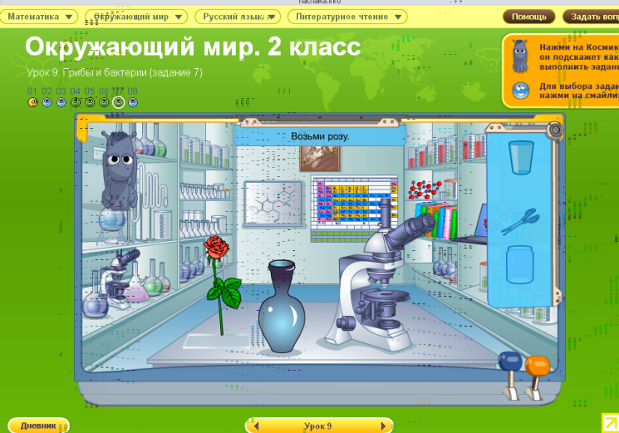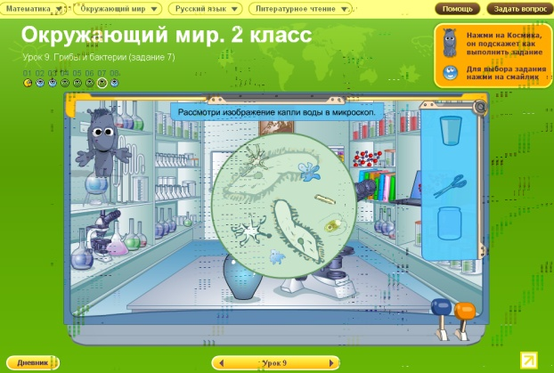Рис. 2

Далее узнают о разных формах бактерий (рис. 3):

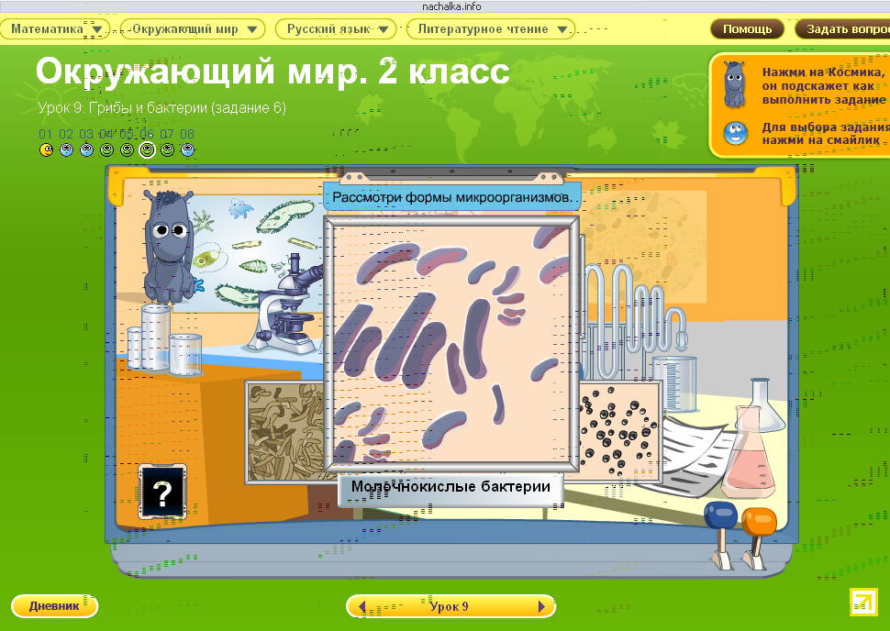 Рис. 3

Затем следует групповая работа по нахождению информации в Интернете или печатных источниках информации о разных формах бактерий. Каждая группа систематизирует собранный материал и работает над созданием видеопрезентации (для этого используют программу Movie Maker). Такая работа даёт возможность обучающимся самим добывать знания, используя различные источники информации. Учащиеся учатся договариваться и приходить к общему решению проблемы в совместной деятельности.

*Этап обобщения и систематизации знаний и способов действий.*

Цель этапа: формирование и развитие ценностного отношения к обобщению знаний и способов действий.

|  |  |  |
| --- | --- | --- |
| Программные средства | Дидактическая цель | УУД (ЛР, МПР, ПР) |
| Программы Windows Movie Maker, Power Point, Paint, Microsoft Word | Создание условий для формирования навыков создания различных информационных объектов (аудио-видео, графические, текстовые) | * учебно-познавательный интерес к новому учебному материалу и способам решения частной задачи; * ориентация на понимание причин успеха в учебной деятельности; * умение планировать своё действие в соответствии с поставленной задачей и условиями её реализации; * осуществлять итоговый и пошаговый контроль по результату; * выполнять учебные действия в материализованной, громкоречевой и умственной форме; * ориентироваться на разнообразие способов решения задач; * научится основам смыслового чтения художественных и познавательных текстов; * осуществлять поиск необходимой информации для выполнения учебных заданий; * интерпретировать и обобщать информацию. * договариваться и приходить к общему решению в совместной деятельности, в том числе в ситуации столкновения интересов; контролировать действия партнёра; * определять последовательность выполнения действий. |

Содержание этапа (на примере урока по теме «И. Соколов-Микитов «Зима в лесу»):

Форма работы: групповая.

Этапы работы над проектом в программной среде MovieMaker в рамках одного урока:

1. Чтение произведения;
2. Выполнение рисунков к каждой части в редакторе Paint (Рис. 5).

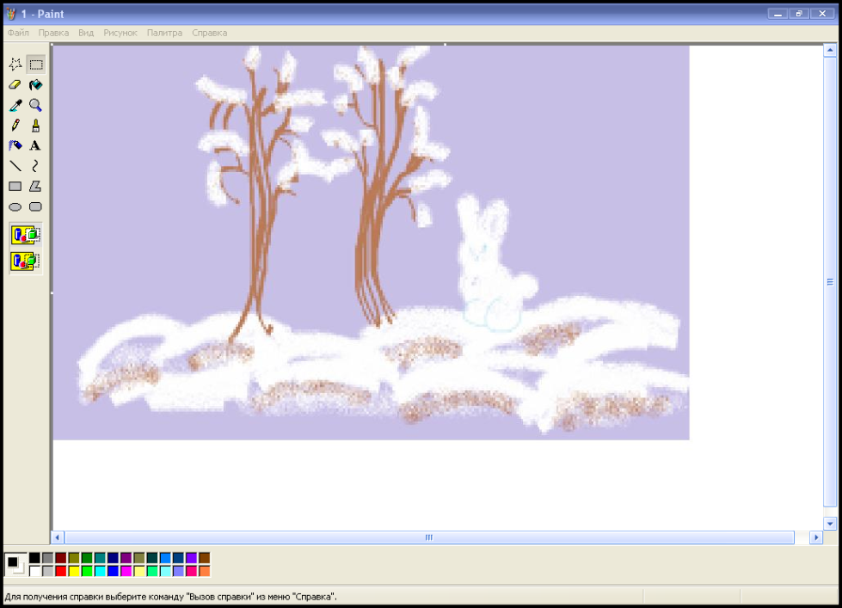**Рис. 5**

1. Импортирование рисунков в программу MovieMaker (Рис. 6);

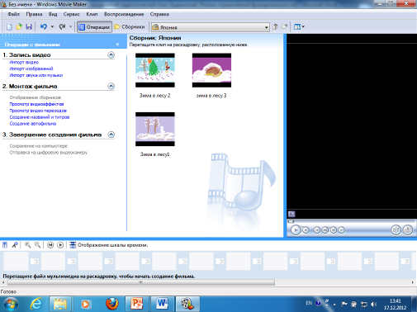

**Рис. 6**

1. Расположить картинки в нужной последовательности (Рис.7);

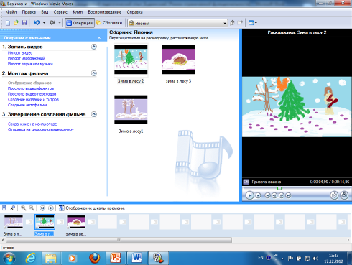

**Рис. 7**

1. Озвучить кадры (Рис. 8):

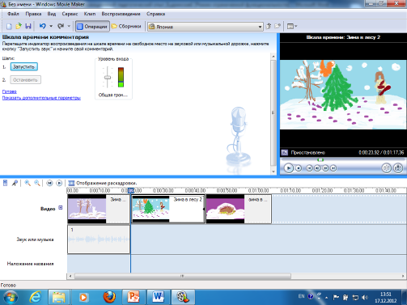

**Рис. 8**

1. Сохранить фильм на компьютере (Рис. 9):

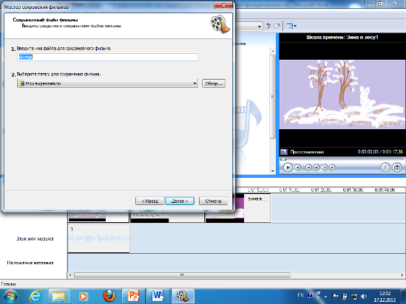**Рис. 9**

1. Демонстрация готового продукта (Рис. 10):

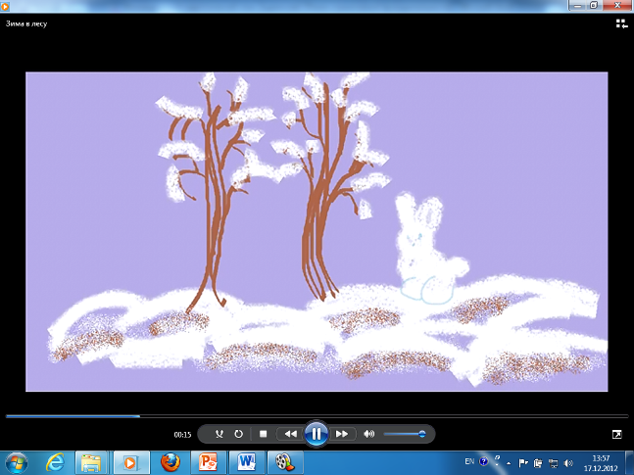

**Рис. 10**

Такую работу на уроке можно выполнять детям в паре, в группе или индивидуально. Таким образом, эта форма деятельности позволяет достичь определённых в стандарте метапредметных результатов, как: готовность слушать собеседника и вести диалог; готовность признавать возможность существования различных точек зрения и оценку событий; определять общую цель и пути её достижения; умение договариваться о распределении функций и ролей в совместной деятельности; осуществлять взаимный контроль в совместной деятельности.

Использование ИКТ, как на уроках, так и во внеурочное время, способствует созданию условий для переноса полученных детьми знаний в самостоятельную продуктивную творческую деятельность, поскольку в процессе такой работы дети создают собственные информационные объекты. Работа над совместным творчеством развивает умение вести диалог, решать творческие задачи. Не следует забывать и о воспитании эстетического вкуса младших школьников. Наиболее распространенным и доступным видом деятельности для учащихся начальных классов является создание таких информационных объектов, как аудиоспектакли. Для их создания также можно применять программу MovieMaker.

При изучении темы во 2 классе «Народная мудрость» учащиеся познакомились с несколькими произведениями устного народного творчества. Все тексты разных жанров: народная песня «Я с горы на гору шла…», считалки и загадки, потешки. Домашнее задание было необычным: каждый ученик класса получил свою маленькую роль. Нужно было подготовить выразительное чтение своего произведения и нарисовать рисунок к нему. Все рисунки были отсканированы (возможно, и цифровое фото). Отличительная черта аудиоспектакля — наличие звука. Запись звука — ответственный момент. Учащиеся должны понимать, что в отличие от обычного спектакля, где артисту помогает и мимика, и жесты, и костюм, и декорация, в аудиоспектакле можно «работать» только голосом. Значит, чтение должно быть очень выразительным, красивым, четким. Здесь учащиеся — не просто пассивные поглотители информации. Дети показывают самый высокий уровень самостоятельности — творческий.

Бесспорно, что в современной школе компьютер не решает всех проблем. Он остается всего лишь многофункциональным техническим средством обучения. Информационные технологии в совокупности с правильно подобранными (или спроектированными) технологиями обучения создают необходимый уровень качества, вариативности, дифференциации и индивидуализации обучения и воспитания.

**МЕТОДЫ ОБУЧЕНИЯ**

Исследовательский метод, направлен на создание условий для формирования мотивов творческой деятельности, способствующий формированию осознанных, оперативно и гибко используемых знаний.

Работу по формированию исследовательских умений мы начинаем уже в первом классе. На тренировочных занятиях учащиеся в игровой форме осваивают методы исследования: учатся задавать вопросы самому себе, собеседнику; находить нужный материал в книгах; наблюдать и обобщать; проводить элементарные опыты (эксперименты). Для активизации познавательной деятельности учащихся используются загадки, ребусы, шарады, логические задачи, игры-исследования, ролевые игры, игры-путешествия во времени, игры-путешествия на другие планеты.

Во втором классе дети знакомятся с элементами исследовательской деятельности: постановка цели; формулирование вопросов; планирование действий; рефлексия. Учимся коллективному исследованию по плану. В третьем классе продолжается подготовка детей к проведению самостоятельного долговременного исследования. В четвертом классе проводятся самостоятельные исследования по различным темам (по индивидуальному выбору)

**КОНТРОЛЬ УСВОЕНИЯ ЗНАНИЙ**

Контроль над деятельностью обучающихся на уроках самый разнообразный: комплексные разноуровневые работы (для текущей проверки), диктанты (для проверки эрудиции и грамотности), тесты по изученному произведению, теме, разделу, тексты для фронтальной проверки навыка чтения вслух и молча с вопросами и заданиями на понимание прочитанного; диагностические задания и тесты для проверки сформированности учебной и читательской деятельности; контрольные работы для проверки умений работать с книгой.

Это и самопроверка, когда ребята после выполнения самостоятельной работы сверяют свои работы с образцом, а так же компьютерный контроль знаний, который по сравнению с традиционным имеет существенные преимущества:

- осуществляется индивидуализация контроля знаний (учёт разной скорости работы учащихся, дифференциация работ по степени трудности);

-повышается объективность оценки;

- ученик видит детальную картину собственных недоработок;

- оценка может выдаваться не только по окончании работы, но и после каждого вопроса;

- на процедуру оценивания затрачивается минимальное количество времени.

**ДИАГНОСТИКА ДОСТИЖЕНИЙ УЧАЩИХСЯ.**

Диагностика эффективности использования проектно-исследовательской деятельности с применением ИКТ на уроках была произведена по следующим показателям:

1) *Активизация познавательной деятельности обучающихся на уроках*

Наблюдение за деятельностью учащихся на уроках показало, что учащиеся были на уроках более активны (Диаграмма 2). Если на обычном уроке во 2 классе работало 5 - 6 человек (30%), то на уроках с использованием проектной деятельности – 14 человек (82%), а на уроке в компьютерном классе все дети включались в активную деятельность. Дети стремились участвовать в обсуждении заявленных на уроке вопросов, не боялись высказывать свою точку зрения, а, работая в парах в компьютерном классе, делились друг с другом добытой информацией и готовили совместные ответы. Чем активнее начал протекать мыслительный и практический учебно-познавательный процесс, тем продуктивнее стал его результат учебным предметам.

Активизация познавательной деятельности

**Диаграмма 2**

2) *Анализ успеваемости и качества знаний обучающихся.*

Наблюдается положительная динамика качества знаний учащихся по предметам (Диаграмма 3).

**Диаграмма 3**

3) *Учебная мотивация как показатель качества обучения.*

Одним из главных условий осуществления деятельности, достижения определенных целей в любой области является мотивация. А в основе мотивации лежат, как говорят психологи, потребности и интересы личности. Следовательно, чтобы добиться хороших успехов в учебе школьников, необходимо сделать обучение желанным процессом. Использование метода проектов с помощью мультимедиа на уроках в течение всего учебного года, считаю, частично помогло решить данную проблему. В конце первого класса обучающимся была предложена анкета на определение доминирующих мотивов учения. У 10 из 15 обучающихся преобладали мотивы собственного благополучия («хочу получать хорошие отметки», «хочу получать одобрение родителей) и мотивы престижности («хочу быть лучшим учеником класса», «хочу, чтобы мой ответ был самым лучшим»). Проведённая в конце первого полугодия второго класса диагностика показала, что у 11 из 15 опрошенных учащихся стали преобладать мотивы содержания учебной деятельности («нравятся необычные, нестандартные уроки») и мотивы отношения к процессу обучения («мне нравится преодолевать трудности в учебной деятельности»).

Внешними показателями сформированности мотивации на уроках являются:

1. повышение успеваемости по предметам;

2. высокая активность детей на уроках;

3. инициативность;

4. проявление интереса к изучаемому предмету (13 из 15 (81%) опрошенных учащихся высказали своё отношение к предмету литературное чтение: «нравится»).

4) *Формирование информационной компетентности обучающихся.*

Одним из результатов обучения и воспитания в начальной школе должна стать готовность учащихся к овладению современными компьютерными технологиями и способность актуализировать полученную с их помощью информацию для дальнейшего самообразования.

Ведётся систематическое использование компьютера на уроках с 1 класса. Учащиеся получают необходимые навыки общения с компьютером (учатся набирать текст на компьютере, создавать собственные небольшие презентации, видеоролики). При подготовке домашнего задания используют ресурсы Интернет, на уроках с использованием ИКТ чувствуют себя более комфортно, активнее могут проявлять свои способности.

Вовлечение ребят в работу со специальными программными системами дает положительный результат. Они охотно принимают участие в олимпиадах по математике и русскому языку (имеют дипломы II и III степени), в телекоммуникационных проектах по предметам. Эти олимпиады очень отличаются от традиционных. Задания в большей степени направлены на раскрытие творческих способностей обучающихся.

В 2011 – 2012 учебном году ученики 3 класса с удовольствием приняли участие в ТКП «Путешествие в Читай-город» и получили сертификат участника, ученики 1 класса приняли участие в предметной Всероссийской олимпиаде по математике и получили дипломы II и III степени, а также участвовали в телекоммуникационном проекте «Я – космический конструктор» и получили сертификаты участников..

**ЗАКЛЮЧЕНИЕ.**

В результате работы мною были выделены следующие особенности и преимущества использования метода проектов с помощью мультимедийных компьютерных программных средств на уроках:

1. повышение интереса ребенка к изучению предмета (и к учению в целом);
2. активизация творческого потенциала ученика, включение школьников в современное пространство информационного общества.
3. включение учащихся в коллективную деятельность в парах, в групповую работу;
4. повышение эффективности учебного процесса;
5. возможность показать некоторые процессы в динамике (видеофрагменты, анимация);
6. осуществление индивидуального подхода в обучении (работа самостоятельно с оптимальной для себя скоростью);
7. расширение объёма предъявляемой учебной информации;
8. улучшение организации урока (дидактический материал всегда имеется в достаточном количестве);
9. повышение качества контроля знаний учащихся и разнообразие его формы.

**ЛИТЕРАТУРА:**

1. Апатова Н.В. Информационные технологии в школьном образовании. – М., 1994.
2. Атапина Т.В. Мультимедийные дидактические средства на уроках русского языка. «Начальная школа» № 4 2009г.
3. Борк А. «История» новых технологий в образовании. – М., 1990.
4. Вачкова С.Н. Использование информационных ресурсов на уроках чтения. «Начальная школа». № 3 2010г.
5. Вильямс Р. и др. Компьютеры в школе. – М., 1988.
6. Гершунский Б.С. Компьютеризация в сфере образования. – М., 1987.
7. Ефимов В.Ф. Использование информационно- коммуникативных технологий в начальном образовании школьников. «Начальная школа» . № 2 2009г.
8. Ефросинина Л.А. Литературное чтение в начальной школе: контрольные работы, тесты, литературные диктанты, тесты для проверки навыков чтения, диагностические задания: в 2 ч. – М.: Вентана-Граф, 2011.
9. Землянская Е.Н. Учебные проекты младших школьников.// Нач. школа. – 2005. №9.
10. Иванова Н.В. Возможности и специфика применения проектного метода в начальной школе.// Нач. школа. – 2004. - №2.
11. Кондаков А.М. Концепция федеральных государственных образовательных стандартов общего образования (Стандарты второго поколения). И: Просвещение, 2009г.
12. Концепция информатизации общего образования.
13. Костромина Е.В. Использование ИКТ в работе с учащимися начальной школы. <http://festival.1september.ru/articles/532381/>
14. Лунёва С.В. Информационно-коммуникационные технологии. В чём их эффективность? <http://mounoch8.ucoz.ru/publ/stati_uchitelej/luneva_svetlana_viktorovnav/informacionno_kommunikacionnye_tekhnologii_v_nachalnoj_shkole_v_chem_ikh_ehffektivnost/7-1-0-2>
15. Пахомова Н.Ю. Метод учебного проекта в образовательном учреждении. – М., 2005.
16. Пахомова Н.Ю. Учебный проект: его возможности. //Учитель. – 2000. №4.
17. Постникова Е. Метод проектов как один из путей повышения компетенции школьника.//Сельская школа. – 2004. - №2.
18. Планируемые результаты начального общего образования/ Л.Л. Алексеева, С.В. Анащенкова, М.З. Биболетова. – М.: Просвещение, 2011. – (Стандарты второго поколения).
19. Селевко Г.К. Информационные технологии в школе //Информационно-компьютерные средства в школе. Ярославль. 2003.
20. Сергеев И.С. Как организовать проектную деятельность учащихся. – М., 2005.
21. Ушинский К.Д. Собр. соч. – Т. 6. – С. 267-268.
22. Федяинова Н.В. Использование информационных технологий в учебном процессе начальной школы. Учебное пособие. И.:ОмГУ. Омск 2004г.
23. Формирование ИКТ-компетентности младших школьников: пособие для учителей общеобр. учреждений/ Е. И. Булин-Соколова, Т.А. Радченко, А.Л. Семёнов, Е.Н Хохлова. – Просвещение, 2012. – (Работаем по новым стандартам).
24. Шевчук О. А. Психолого-педагогические основы применения ИКТ на уроках в начальной школе. <http://festival.1september.ru/articles/521181/>
25. <http://infourok.ru/nachalnye-klassy.html?subcat=14>
26. <http://nsportal.ru/audio>
27. <http://nsportal.ru/video>
28. <http://1-4.by/икт-2/>
29. <http://eorhelp.ru/>
30. <http://school-collection.edu.ru/>
31. <http://nachalka.info/>
32. <http://www.edu.ru/db/portal/sites/res_page.htm>
33. <http://lib.prosv.ru/info.aspx?ob_no=17735>
34. <http://elektronbook.ru/audioskazki.php>
35. <http://mozyrroo.by/index.php?option=com_content&view=article&id=84&Itemid=13>

**ПРИЛОЖЕНИЕ**

**Тема урока: «**Русская народная сказка «Зимовье зверей» в обработке Л.Н. Толстого**»**

**Цель урока:** формирование ценностного отношения обучающихся к совместной познавательной деятельности в озвучивании кадров фильма-сказки с помощью программы Windows Movie Maker через осознанное выразительное прочтение русской народной сказки «Зимовье зверей».

**Задачи урока:**

* Актуализировать умения обучающихся определять вид сказки, читать фамилию обработчика, давать полное название: «Русская народная сказка „Зимовье зверей“ в обработке Л.Н. Толстого»;
* Формировать умения читать по частям вслух, читать молча и самостоятельно работать с новым произведением;
* Формировать умения пересказывать кратко по готовому плану (озвучивание) произведения от лица автора, ориентируясь на критерии выразительности;
* формировать коммуникативные умения, умения работать совместно в группах.

**Планируемые результаты:**

***Личностные УУД:*** учебно-познавательный интерес к сказке «Зимовье зверей» и новому способу интерпретации сказки; способность к самооценке на основе критерия успешности учебной деятельности; эстетические чувства на основе знакомства с отечественной художественной литературой.

***Метапредметные УУД:***

*Регулятивные УУД:* умение планировать своё действие в соответствии с поставленной задачей и условиями её реализации; оценивать правильность выполнения на уровне адекватной ретроспективной оценки; вносить необходимые коррективы в действие после его завершения на основе его оценки и учёта характера сделанных ошибок; выполнять учебные действия в материализованной, громкоречевой и умственной форме.

*Познавательные УУД:* умение строить речевое высказывание в устной форме, основам смыслового чтения сказки, выделять существенную информацию из художественного текста.

*Коммуникативные УУД:* умение договариваться и приходить к общему решению в совместной деятельности, в том числе в ситуации столкновения интересов; использовать речь для регуляции своего действия; адекватно использовать речевые средства для озвучивания фрагмента сказки, строить монологическое высказывание.

***Предметные УУД:*** научится интерпретировать и обобщать информацию: интегрировать содержащиеся в разных частях текста детали сказки; понимать текст, не только опираясь на содержащуюся в нём информацию, но и обращая внимание на жанр, структуру, язык текста; преобразовывать информацию полученную из рисунка в текст; *получить возможность научиться творчески пересказывать текст (от лица героя, от автора), дополнять текст, создавать иллюстрации, диафильм по содержанию произведения, работать в группе, создавая инсценировки по произведению, сценарии, проекты; способам написания изложения.*

* ***Тип урока:*** урок-проект
* ***Форма работы***: групповая
* ***Предмет:*** литературное чтение
* ***Необходимое техническое оборудование:*** компьютер учителя, 5 ноутбуков, видеопроектор, проекционный экран, дистрибутив программы Windows Movie Maker, карточки с фрагментами текста на каждую группу, диск с набором цифровых картинок к заданию, аудиозапись сказки «Зимовье зверей», карточки с заданием на каждого члена группы, «звёзды» с названиями участников в каждой группе: (5 шт.), «актёр №1» (5 шт.), «актёр №2» (5 шт.), «актёр №3» (5 шт.), «актёр №4» (5 шт.), «актёр №5» (5 шт.), индивидуальные листы для самооценки, цветные сигнальные полоски (жёлтые, зелёные, красные).
* ***Учебник:*** Л. А. Ефросинина. Литературное чтение: 2 класс: учебник для учащихся общеобразовательных учреждений: в 2ч. Ч. 2.- М.: Вентана-Граф, 2012. – (Начальная школа XXI века).

Ход урока:

|  |  |  |
| --- | --- | --- |
| Этапы урока | Деятельность учителя | Деятельность учащегося |
| 1. **Организационный момент: (0,5 мин.)** | Создание ситуации для оценки готовности к уроку.  Здравствуйте! Рада видеть Вас у нас на киностудии. Я главный режиссёр. Мы пригласили Вас поучаствовать в озвучивании фильма-сказки, Название которого вы видите на экране: «Русская народная сказка „Зимовье зверей“ в обработке Л.Н. Толстого» (слайд 1)  - Вы будете работать в творческих группах – их 5: 1 группа озвучивает 1 серию, 2 группа озвучивает 2 серию, 3 группа – 3 серию и т. д. | Оценивают свою готовность, настрой на работу.  Дети распределяются в группы. |
| 1. **Актуализация знаний. (7 мин.)** | Организация деятельности обучающихся по актуализации знаний о видах сказок и критериях выразительности чтения.  - Приготовьтесь и послушайте фрагмент сказки в исполнении актёра. Обратите внимание на манеру чтения, темп, как исполнитель передаёт настроение и характеры героев.  *Прослушивание фрагмента аудиосказки* (5 мин)  - Какая это сказка: волшебная, бытовая, о животных?  - Прочитайте полное название сказки.  - Прочитайте обработчика русской народной сказки «Зимовье зверей»  - Кто из героев сказки умный, трудолюбивый, добрый? Объясните.  - Как актёр читал сказку? Какие выразительные средства применял? (Слайд )  *- исполнитель передаёт настроение и характеры героев голосом;*  *- читает спокойным темпом, соблюдая знаки препинания и логические ударения.* | *Прослушивание фрагмента аудиосказки*  - о животных.  Русская народная сказка «Зимовье зверей»  - Лев Николаевич Толстой.  - Бык. Т.к. он первый решил построить дом, а когда все отказались, он всё равно построил его, а ещё всех пустил жить к себе.  - исполнитель передаёт настроение и характеры героев голосом; читает спокойным темпом, соблюдая знаки препинания и логические ударения. |
| 1. Постановка учебной задачи | Создание условий для развития у обучающихся умения ставить цель и представлять результат деятельности.  (Управление ситуацией целеполагания)  - Вы теперь все актёры и должны озвучить каждый свою серию фильма. Что вы должны для этого сделать?  (Слайд)  *- пересказать текст;*  *- использовать выразительные средства.*  Самое главное в работе съёмочной группы – это: (слайд 6)  1) Читать выразительно, передавая чувства и характеры героев.  2) работать дружно, помогать друг другу;  3) стараться сделать свою работу интересной и красивой.  *- Чему вы должны сегодня научить в процессе озвучивания нашего фильма?*  (слайд – задачи урока) | Ученики предлагают свои способы действий, которые записывают на доске с целью дальнейшей проверки:  - пересказать текст;  - выразительно прочитать текст.  - научиться пересказывать сказку.  - работать дружно, помогать друг другу. |
| 1. **Физкультминутка** | Организация и проведение «физминутки» с пояснениями, позволяющими обучающимся понять значимость упражнений (ценностное отношение к здоровому образу жизни).  ЭОР – «Физкультминутка» | Выполняют упражнения для снятия усталости и напряжения, упражнение на внимание. |
| 1. **Работа над проектом (16 мин.)** | Организация деятельности обучающихся в самостоятельной практической работе над проектом  - Выберите каждый себе звезду, оденьте её на себя – вы теперь кинозвёзды. Теперь найдите номер карточки к своей звезде.  - А теперь прочитайте молча каждый свою часть текста.  - Перед вами замечательный инструмент, с помощью которого мы сможем воплотить наши самые необычные творческие замыслы (программа Windows Movie Maker). Здесь вы видите кадры нашего будущего фильма-сказки. Вспомните задачи, поставленные в начале урока. Что нам нужно сделать? (демонстрация действий в программе). Выполняйте задания, опираясь на поставленные нами задачи. Не забываем о цели нашего урока. (1 мин)  - На киностудии есть очень важное правило: когда идёт процесс озвучивания фильма, должна соблюдаться тишина и вывешивается такая табличка «Тихо! Идёт звукозапись!» Сейчас у нас наступил такой ответственный момент и я вешаю нашу табличку. (1 мин.)  - Каждая команда создаёт отрывок из сказки, а в итоге у вас должен получиться весь фильм-сказка, который мы вместе посмотрим и оценим. | Самостоятельная практическая работа над проектом.  - распределяют задания в группах.  - молча читают текст на карточках.  - озвучить кадры – пересказать сказку по картинкам. |
| 1. **Рефлексия** | Демонстрация готового фильма-сказки.  Создание условий для осмысления проделан-ной работы на уроке; формирования и развития у обучающихся умения объективировать деятельность и значимость изученного материала.  - Давайте вспомним, какие задачи мы ставили в начале урока. Выполнили мы их? Что нам удалось сделать, что не получилось, какие были трудности? | Высказывают свое мнение. |
| 1. **Контроль и оценка** | Содействие развитию у обучающихся навыков самоконтроля и самооценки.  Заполните каждый таблицу:   |  |  |  |  |  | | --- | --- | --- | --- | --- | | ИМЯ | КОМЕНТАРИИ |  |  |  | |  | Понравился ли мне урок - проект |  |  |  | | Был ли урок для меня чем-то новым? |  |  |  | | Понятными и удобными для меня были рекомендации? |  |  |  | | Понравилось ли мне работать в группе? |  |  |  | | Есть ли мой вклад в конечный результат проекта? |  |  |  | | Добились ли мы поставленных задач? |  |  |  | | Полезные ли навыки я получил? |  |  |  |   - Поднимите полоску того цвета, чьей рожице вы отдали больше ответов. | Учащиеся заполняют таблицы по самооценке. |
| 1. **Итог урока.** | - С каким настроением вы заканчиваете наш урок? Почему?  Спасибо за урок. Вы очень хорошо сегодня потрудились. Молодцы. Свой фильм вы сможете переделать, добавить собственные рисунки, изменить текст. | Высказывают свое мнение. |

|  |  |
| --- | --- |
| **Задания в группе:**  **1 П**еречитать свою часть текста по карточкам №1 - №5)  **2.** Озвучить картинки по плану:  1 актёр – карточка №1  2 актёр – карточка №2  3 актёр – карточка №3  4 актёр – карточка №4  5 актёр – карточка №5  Режиссёр контролирует (включает и останавливает) запись  **3.** Просмотреть получившийся фильм, исправить ошибки (если они есть)  **4.** Записать фильм на компьютер (с помощью учителя) | **Задания в группе:**  **1 П**еречитать свою часть текста по карточкам №1 - №5)  **2.** Озвучить картинки по плану:  1 актёр – карточка №1  2 актёр – карточка №2  3 актёр – карточка №3  4 актёр – карточка №4  5 актёр – карточка №5  Режиссёр контролирует (включает и останавливает) запись  **3.** Просмотреть получившийся фильм, исправить ошибки (если они есть)  **4.** Записать фильм на компьютер (с помощью учителя) |
| **Задания в группе:**  **1 П**еречитать свою часть текста по карточкам №1 - №5)  **2.** Озвучить картинки по плану:  1 актёр – карточка №1  2 актёр – карточка №2  3 актёр – карточка №3  4 актёр – карточка №4  5 актёр – карточка №5  Режиссёр контролирует (включает и останавливает) запись  **3.** Просмотреть получившийся фильм, исправить ошибки (если они есть)  **4.** Записать фильм на компьютер (с помощью учителя) | **Задания в группе:**  **1 П**еречитать свою часть текста по карточкам №1 - №5)  **2.** Озвучить картинки по плану:  1 актёр – карточка №1  2 актёр – карточка №2  3 актёр – карточка №3  4 актёр – карточка №4  5 актёр – карточка №5  Режиссёр контролирует (включает и останавливает) запись  **3.** Просмотреть получившийся фильм, исправить ошибки (если они есть)  **4.** Записать фильм на компьютер (с помощью учителя) |
| **Задания в группе:**  **1 П**еречитать свою часть текста по карточкам №1 - №5)  **2.** Озвучить картинки по плану:  1 актёр – карточка №1  2 актёр – карточка №2  3 актёр – карточка №3  4 актёр – карточка №4  5 актёр – карточка №5  Режиссёр контролирует (включает и останавливает) запись  **3.** Просмотреть получившийся фильм, исправить ошибки (если они есть)  **4.** Записать фильм на компьютер (с помощью учителя) | **Задания в группе:**  **1 П**еречитать свою часть текста по карточкам №1 - №5)  **2.** Озвучить картинки по плану:  1 актёр – карточка №1  2 актёр – карточка №2  3 актёр – карточка №3  4 актёр – карточка №4  5 актёр – карточка №5  Режиссёр контролирует (включает и останавливает) запись  **3.** Просмотреть получившийся фильм, исправить ошибки (если они есть)  **4.** Записать фильм на компьютер (с помощью учителя) |

|  |  |  |  |  |
| --- | --- | --- | --- | --- |
| ИМЯ | КОМЕНТАРИИ |  |  |  |
|  | Понравился ли мне урок - проект |  |  |  |
| Был ли урок для меня чем-то новым? |  |  |  |
| Понятными и удобными для меня были рекомендации? |  |  |  |
| Понравилось ли мне работать в группе? |  |  |  |
| Есть ли мой вклад в конечный результат проекта? |  |  |  |
| Добились ли мы поставленных задач? |  |  |  |
| Полезные ли навыки я получил? |  |  |  |
| ИМЯ | КОМЕНТАРИИ |  |  |  |
|  | Понравился ли мне урок - проект |  |  |  |
| Был ли урок для меня чем-то новым? |  |  |  |
| Понятными и удобными для меня были рекомендации? |  |  |  |
| Понравилось ли мне работать в группе? |  |  |  |
| Есть ли мой вклад в конечный результат проекта? |  |  |  |
| Добились ли мы поставленных задач? |  |  |  |
| Полезные ли навыки я получил? |  |  |  |

**ТИХО!**

**ИДЁТ ЗВУКОЗАПИСЬ!**

**Актёр 1**

**Актёр 1**

**Актёр 2**

**Актёр 2**

**Актёр 3**

**Актёр 3**

**Актёр 4**

**Актёр 4**

**Актёр 5**

**Актёр 5**

1 СЕРИЯ

_____________________________________________________________________________________

2 СЕРИЯ

3 СЕРИЯ

4 СЕРИЯ

5 СЕРИЯ

_____________________________________________________________________________________

1. Дьюи Дж., Дьюи Э. Школы будущего. – Берлин: Госуд. Изд-во. РСФСР, 1922.
2. Сергеев И.С. Как организовать проектную деятельность учащихся. – М., 2005.
3. Сборник программ к комплекту учебников «Начальная школа 21 века».- Вента-Граф, 2008